

5 bienfaits insoupçonnés des betteraves

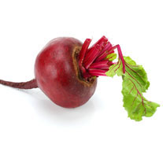
La betterave est trop souvent oubliée pourtant elle dispose de nombreux bénéfices pour la santé. Un légume à intégrer dans la cuisine.
Légume riche en vitamines et en fibres. Il est idéal pour faire le plein de magnésium, de minéraux, de calcium et de potassium.
Elle préserve le cœur
Pour prévenir d'éventuelles maladies cardiovasculaires, la betterave est idéale. Grâce à sa forte concentration de potassium et d'antioxydant, elle aide à baisser la pression artérielle et réduit le cholestérol. Les problèmes de cœur sont donc bien anticipés et surtout, évités.
Elle limite les maladies inflammatoires
Riche en antioxydant la betterave est donc une parfaite alliée pour éviter de développer des maladies inflammatoires chroniques comme l'obésité ou la maladie de Crohn par exemple. L'idéal est donc d'en consommer quelque soit sa forme au moins une fois par semaine.
Elle prévient le cancer
La bétanine est l'ennemie du cancer puisque cette substance aide à détruire les cellules cancéreuses. La betterave en contient ! N'hésitez donc pas à l'intégrer régulièrement dans votre alimentation.

Elle nettoie le foie

Après quelques petits excès de sucre, de gras ou d'alcool, la betterave est la solution. Elle contient de la bétaïne, un composant aux propriétés antioxydantes qui va protéger le foie. Dans vos jus, ajoutez de la betterave crue. Vous vous sentirez mieux.

Elle prend soin de vos yeux

On n’y pense pas assez, mais il est important de prendre soin de ses yeux. Et pour cela, la betterave reste votre meilleur allié ou plus précisément ses feuilles. Elles contiennent des caroténoïdes, de puissants antioxydants qui aident à filtrer la lumière bleue et donc, limite fortement les problèmes de cataracte ou de rétine. Consommez ces feuilles en jus, en salade ou comme vous le feriez avec des épinards.

Comment consommer et cuisiner la betterave ?

Voici quelques idées pour la déguster et en tirer tous les bienfaits

Un jus betterave grenade pomme
- Un coleslaw chou rouge, carotte, betterave
- Un houmous de betterave au fromage de chèvre
- Des betteraves au miel rôties au four
- Des betteraves râpées au cumin
- Un velvet cake à la betterave
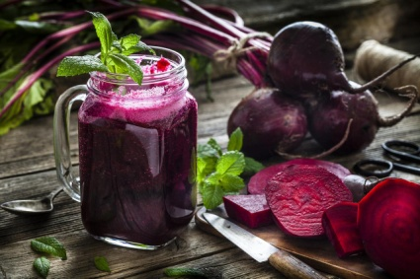
Prenez soin de vous
Fiche :  2020 JDN jardins du nord. (Extraite du net)
Pour en parler sur le forum : ouvrir un nouveau sujet
Photo : du net

